NOME: DATA:

Exercício de Seno 2ª série
- Calcule o valor da seguinte expressão:
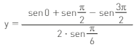
- Dê o valor de:
- sen $\frac{3π}{2}$
- sen $π$
- sen 120°
- sen 150º
- Identifique os pares de números reais que possuem o mesmo seno:
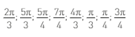
- Determine o sinal de:
- sen 3°
- sen 3
- sen 5
- sen 100°
- Compare os seguintes pares de valores:
- sen 75° e sen 85°
- sen 100° e sen 170°
- sen 260° e sen 250°
- sen 300° e sen 290°

GABARITO
Questão 1 | Questão 2 | Questão 3 | Questão 4 | Questão 5
2 | - -1  - 0  - $\frac{\sqrt{3}}{2}$  - $\frac{1}{2}$ | 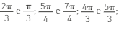 | - positivo  - positivo  - negativo  - positivo | - sen 75°<sen 85°  - sen 100°>sen 170°  - sen 250°>sen 260°  - sen 300°>sen 290°

